実績報告 別記第２号様式

別紙３
活動報告書
とうきょう すくわくプログラム活動報告書
幼稚園・学校番号 | 1712411
施設名（園名等） | 成増幼稚園

１．活動のテーマ
＜テーマ＞
＜テーマの設定理由＞
動き

日々の遊びの中で見られる「もっとジャンプしたい」「もっと高く登りたい」といった子ども達の強い興味・関心を出発点とし、その探求心をさらに深めるため「動き」をテーマに設定した。 運動を通じた達成感に加え、電子黒板で自らの姿を視覚的に振り返ることで、「次もやってみたい」というさらなる意欲と自己肯定感、仲間と協働する社会性を引き出す。子ども達の「やってみたい」という自発的な思いを原動力に、当園の理念「げんきに なかよく がんばるこ」に繋がる健やかな成長を支える。

２．活動スケジュール
■満３歳児クラス
外部の専門家より、巧技台やマットを用いた運動あそびの環境構成について下記日程を通じて学んだ。また、子ども達の『ジャンプしたい』『登りたい』という自発的な欲求や興味関心を活かし、安全かつ魅力的にあそびを展開していく具体的な手法も実演を交えた研修で習得したため、日常の運動あそびにも積極的に取り入れ、実践を積み重ねた。
さらに、活動中の映像を電子黒板に投影し、子ども達と一緒に振り返りを行った。『できた』という達成感を視覚的に共有することで一人ひとりの自信が深まり、『次はこうしてみたい』という新たな挑戦への意欲を引き出すことができた。
１回目：令和7年11月18日（火）“移動系の動き”（あるく、はしるなど）
２回目：令和７年12月11日（木）“バランス系の動き”（たつ、まわるなど）
３回目：令和８年2月3日（火）“操作系の動き”（なげる、うつなど）
４回目：令和8年3月3日（火）“力試し系の動き”（ひく、おすなど）

３．探究活動の実践
＜活動の内容＞
・活動のために準備した素材や道具、環境の設定
・活動中の子供の姿・声、子供同士や教諭との関わり 等を記載ください。
４．振り返り
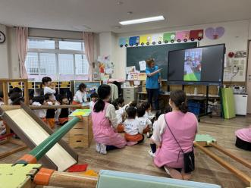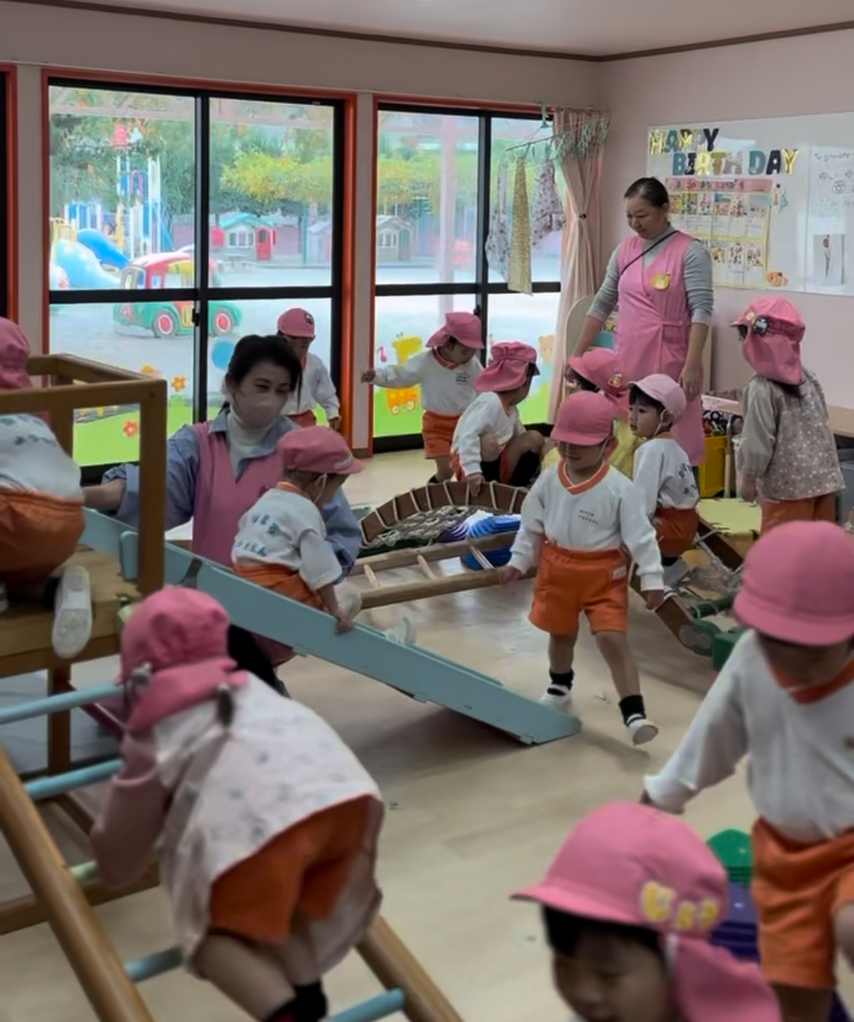

準備物：マット、巧技台、お手玉、スカーフ、ミュージックパッド、電子黒板
姿や関わり：従来のサーキットとは異なり、スタート地点や進路が自由なコースを設定した。子ども同士が交差する場面では、『さきにいっていいよ』と譲り合ったり、時には順番を巡る葛藤も見られたりしたが、保育者の援助も交えながら問題を解決していく姿へと繋がった。 電子黒板を用いた子ども達との振り返りでは、『僕がとんでる』『Aちゃんがまわってる』などと歓声が上がった。自分のイメージと実際の動きが一致した瞬間を感じている様子や、『（あんなふうに）やってみたい』という次への意欲が湧き上がる姿が見られた。
＜振り返りによって得た先生の気づき＞
習った運動あそびを実践する中で、子ども達には自分たちで問題に立ち向かう力や、想像豊かにコースに取り組む力が備わっているのだと実感した。大人の先回りが子どもの様々な育ちを奪うのだと深く反省するとともに、今後も子どものもつ力を信じ、引き出せるよう実践を積み重ねたい。 また、電子黒板の活用は、言葉で説明されるよりも映像で視覚的に捉える方が、この年齢の子ども達にとって強力なイメージトレーニングとなり、『動きたい』という意欲に直結していた。今回の取り組みは、子どもへの効果的な伝え方の学びにも繋がった。

